Výmena okien – Enegodispečing, 1. poschodie ( II.NP), Olejkárska 1 Bratislava – areál DPB, a.s. Olejkárska

p. č. 1 Okno ks 11 p. č. 2 Okno ks 11
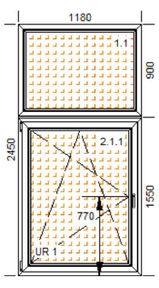
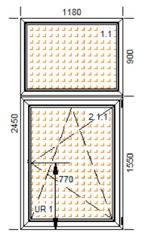
Popis :
Jednokrídlové plastové okno, spodná časť OS, vrchná časť fix, exteriér antracit / interiér biela – 22ks ( 11P, 11Ľ)
Šesťkomorový profil/ trojsklo
Dodávka a montáž parapet vonkajší, pl.,antracit /250 mm x 5 500 mm/ 5ks
Dodávka a montáž parapet vonkajší, pl.,antracit /250 mm x 2 750 mm/ 1ks
Dodávka a montáž parapet vnútorný, PVC, biela /350 mm x 2 650 mm/ 1ks
Dodávka a montáž parapet vnútorný, PVC, biela /250 mm x 2 750 mm/ 2ks
Dodávka a montáž parapet vnútorný, PVC, biela /250 mm x 5 500 mm/ 2ks
Dodávka a montáž parapet vnútorný, PVC, biela /250 mm x 4 100 mm/ 2ks
Dodávka a montáž parapet vnútorný, PVC, biela /250 mm x 1 350 mm/ 2ks
Demontáž pôvodného kovového okna, úprava - prispôsobenie stavebného otvoru 22x
Odvoz odpadu
Montáž - osadenie okna 22x
Oprava omietok, ostenia (špaliet) + Náter stávajúcich kovových nosných častí - stĺpov (ochranným náterom)
Sieťky proti hmyzu na OS časti okna – 14ks
Dodávka a montáž - celotieniace žalúzie biele na OS časti okna 22ks a na fixné časti okna 22ks
Doprava
